**Pour bien préparer le Brevet Blanc !**

**EXERCICE 1 :** Cet exercice est un QCM (questionnaire à choix multiples). Pour chaque ligne du tableau, une seule affirmation est juste. On ne demande pas de justifier.

|  |  |  |  |  |
| --- | --- | --- | --- | --- |
|  |  | **REPONSE A** | **REPONSE B** | **REPONSE C** |
| **1** | $$\frac{7}{3}-\frac{6}{3}×\frac{5}{6}$$ | $$\frac{5}{18}$$ | $$\frac{2}{3}$$ | $$\frac{10}{6}$$ |
| **2** | L’écriture scientifique de 65 100 000 est | $$6,51 ×{10}^{7}$$ | $$651 ×{10}^{5}$$ | $$6,51 ×{10}^{-7}$$ |
| **3** | L’équation $5x+12=3$ a pour solution : | $$x=-1,8$$ | $$x=3$$ | $$x=1,8$$ |
| **4** | Quelle figure a la plus grande aire ? *Les longueurs données sont en centimètres.* |  |  |  |
| **5** | Un objet coûtant 127 € augmente de 5 %.  Le nouveau prix est alors de : | 127,05 € | 133,35 € | 132 € |
| **6** | Un article coûte 120 €.  Une fois soldé, il coûte 90 €. Quel est le pourcentage de réduction ? | 25% | 30% | 75% |
| **7** | On considère l’agrandissement de coefficient 2 d’un rectangle ayant pour longueur 8 cm et pour largeur 5 cm. Quelle est l’aire du rectangle obtenu ? | 40 cm² | 80 cm² | 160 cm² |
| **8** | Un coureur qui parcourt 100 mètres en 10 secondes a une vitesse égale à : | 36 km/h | 10 km/h | 3 600 m/h |
| **9** | Si une voiture roule à une vitesse constante de 60 km/h, quelle distance va-t-elle parcourir en 1h10min ? | 110 km | 70 km | 66 km |

**EXERCICE 2 :**

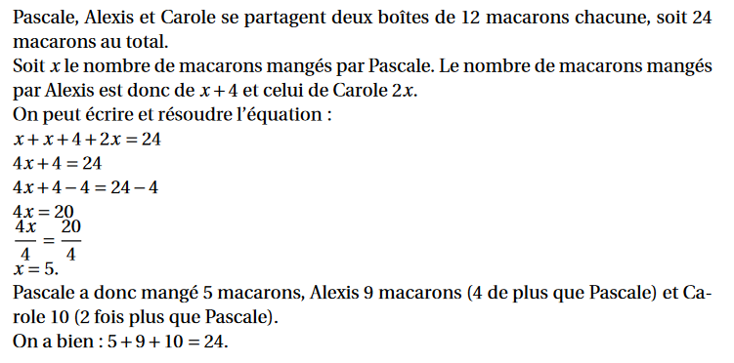

**EXERCICE 3 :**

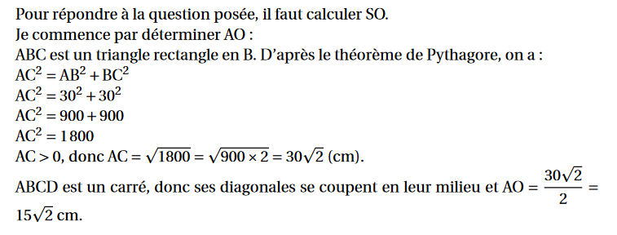

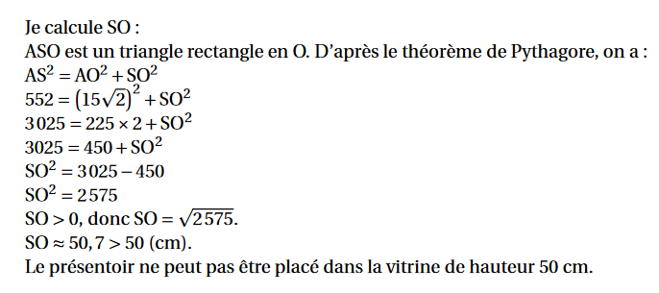

**EXERCICE 4 :**

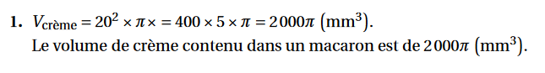

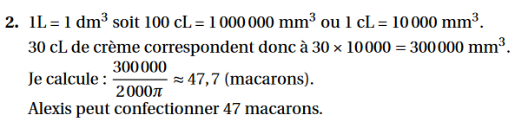

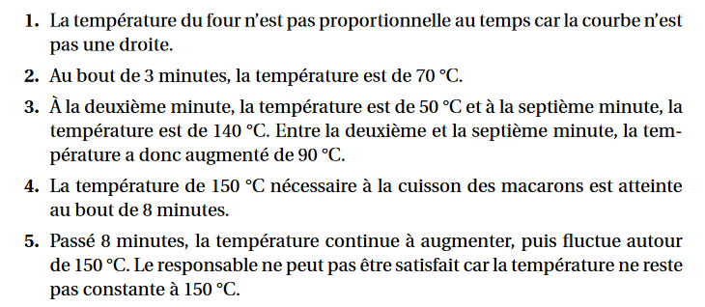**EXERCICE 5**

**EXERCICE 6 :** Un pâtissier a préparé 840 financiers et 1 176 macarons. Il souhaite faires des lots, tous identiques, en mélangeant financiers et macarons. Il veut utiliser tous les financiers et tous les macarons.

1. 840 : 21 = 40 et $1 176÷21=56$

Oui le pâtissier peut faire 21 lots.

1. Pour savoir combien de lots au maximum ce pâtissier peut faire en utilisant tous les financiers et tous les macarons, il faut trouver le plus grand diviseur de 840 et de 1 176. (PGCD)

**Avec la décomposition en produit de facteurs premiers :**

Donc $840=2^{3}×3×5×7$ Donc 1 176 $=2^{3}×3×7^{2}$

1 176 2   
588 2  
294 2  
147 3  
49 7  
7 7  
1

840 2   
420 2  
210 2  
105 3  
35 5  
7 7  
1

Dans les deux décompositions on regarde les facteurs en commun et on les multiplie pour trouver le PGCD.

On a donc PGCD (840 ; 1 176) = 2 x 2 x 2 x 3 x 7 = 168

Le pâtissier peut donc confectionner au maximum 45 tartelettes en utilisant tous les fruits.

840 : 168 = 5 et 1 176 : 168 = 7

Dans chaque lot, il y aura 5 financiers et 7 macarons.

**EXERCICE 7 :** 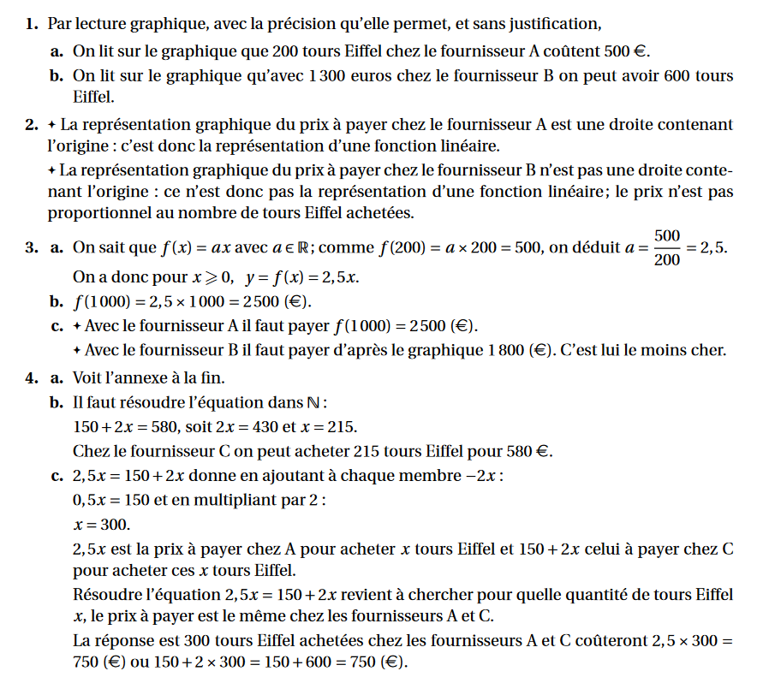



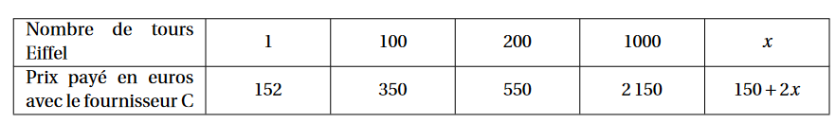

**EXERCICE 8 :**

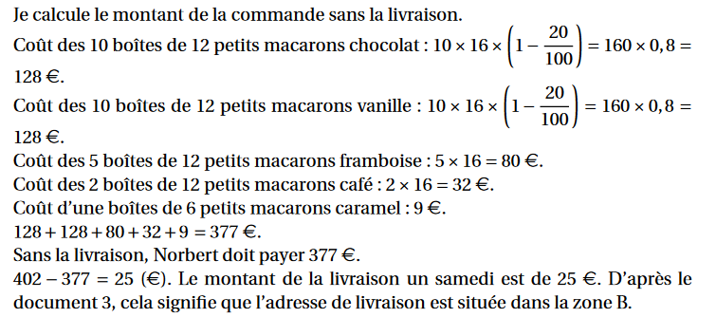



**EXERCICE 9 :** 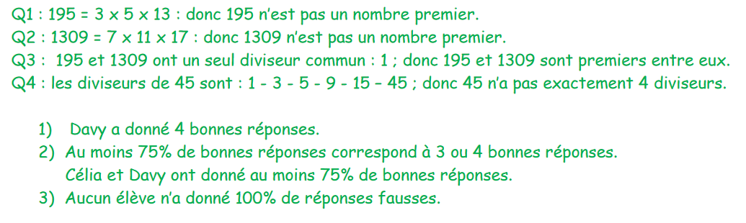

**EXERCICE 10 :** On donne les fonctions suivantes :

$f\left(x\right)=\left(x-3\right)\left(5-2x\right)-(x-15)$ et $g\left(x\right)=-2x^{2}+10x$

1. Calcul de l’image de -3 par la fonction f : $f\left(-3\right)=\left(-3-3\right)\left(5-2×(-3\right))-\left(-3-15\right)=-6×11+18=-66+18=-48$

Calcul de l’image de -3 par la fonction f :

$$g\left(-3\right)=-2{\left(-3\right)}^{2}+10×\left(-3\right)=-2×9-30=-18-30=-48$$

1. On remarque que pour un même nombre, les deux fonctions donnent le même résultat.

Pour tout x, on a $f\left(x\right)=\left(x-3\right)\left(5-2x\right)-(x-15)$

$f\left(x\right)=5x-2x^{2}-15+6x-x+15=-2x^{2}+10x=g(x)$

1. La formule dans la case B2 est la suivante : $=\left(B2-3\right)*\left(5-2*B2\right)-(B2-15)$
2. La formule dans la case B3 est la suivante : $=-2*B3 ^2+10*B3$

**EXERCICE 11 :**

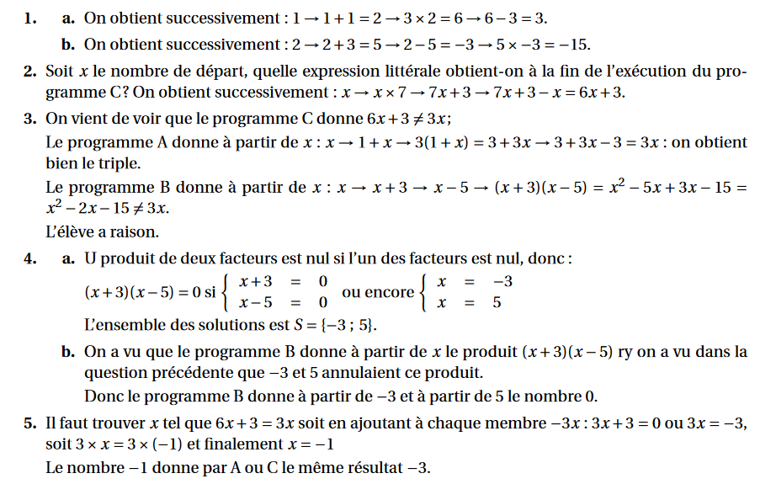



**EXERCICE 12 :**

1. 